**PLC控制系统使用手册**

**常州江南环境工程有限公司**

**江苏·常州**

**目 录**

1、 概要及设备描述 1

2、 运输和贮存 3

3、系统安装 6

4、系统接地 9

5、系统电源 12

6、系统冗余网络布置 14

7、PLC模块通电 17

8、电源柜上电，断电及维护 19

9、通用维护指导 22

10、系统常见故障排除 36

11、常规备品备件 41

**概要及设备描述**

**1.1 概要**

本说明适用于塞尔维亚Kostolac-B电站二期项目含煤废水处理PLC控制系统，基本参数如下：

| 名称 | 含煤废水处理系统 |
| --- | --- |
| 型号 | JNICDG-CWWT 1 |
| 电压 | 230VAC |
| 频率 | 50Hz |
| 功率 | 2kW |
| 满载电流 | 10A |
| 断路器分断能力 | 6kA |
| 供电方式 | P+N+PE |
| KKS编码 | 3CXH21~22，3CSK01 |
| 重量 | 3*250kg |

型号说明（以含煤废水系统为例）：

JNICDG：江南环境控制系统固定代码

CWWT：工艺系统分项代码

在进行电气控制柜的安装、运转、保养、检修之前，请务必熟读此说明书和其他相关资料，并正确使用。如果有使用过程中出现不正常情况，敬请及时和相关技术人员联系。

请在熟练掌握有关控制柜说明书之后再进行安装使用。

**1.2 控制系统描述**

含煤废水PLC控制系统包含2台PLC控制柜以及一套电源分配柜。

PLC柜在生产作业过程中，连续采集工艺现场实时状态信号的同时，经过内部程序逻辑判断及运算，输出控制信号和过程变量来控制或驱动现场装置，从而实现所需的工艺生产过程，达到废水系统自动过程控制。

在执行工艺生产过程控制的同时，通过以太网与上位机之间进行交互通信，生产过程状态可以在上位机上进行实时监视或控制。

本套系统采用两套西门子400H系列PLC, 组态成冗余结构，当一台PLC发生故障时可自动快速切换到备用PLC，防止因硬件故障导致停产，保证运行的持续性。

电源分配柜配置有电源切换装置，用于实现双路电源切换，实现电源冗余配置。柜内另外配置一个小型UPS不间断电源，向CPU电源模块，所有IO模块，交换机和操作站提供电源供电，保证供电中断下60分钟内持续保持电源供给。

**运输和贮存**

**2.1 装载、卸载注意事项**

1）准备好专门的装载、卸载设备，露天操作禁止在雨雪天进行；

2）工作场地需要有足够的空间和地面强度（大于5000N/m²），无强电场和强磁场；

3）从包装箱的底部向上施力，不要从包装箱的上部施力或将包装箱侧向扭曲；

4）操作时保持设备垂直；

5）严禁剧烈震动、碰撞、冲击以及跌落，严禁倒置包装箱。

**2.2 运输注意事项**

1）PLC系统中有各种精密设备，应选用专业的物流公司承担运输任务；

2）运输途中包装箱不应遭受雨、雪或液体物质的淋袭以及机械损伤，长途运输必须使用封闭的车厢或船舱，中途转运不得存放在露天仓库中；

3）运输途中严禁经过有强腐蚀性气体，强磁场或强电场的区域；

4）严禁与可能对其造成影响或损害的设备或物品一起混装运输；

**2.3 贮存注意事项**

系统设备到达现场后，用户应根据箱号标识来核对包装箱数量，然后对包装外观进行检查，如有包装箱数量不符或包装损坏，要及时让物流公司人员确认，同时通知设备供方人员。

检查确认后，如果现场暂时不具备安装条件，应在不开箱的情况下，贮存在仓库中。

贮存条件：

环境温度：-40~80℃；

相对湿度：5%~95%，无冷凝；

大气压力：86KPa~106KPa;

包装箱离地面大于100mm, 距墙壁、热源、冷源、窗口或空气流通口大于500mm;

避免雨林水溅，避免阳光直射；

避免腐蚀性气体或含盐分空气；

避免强电场和强磁场；

贮存场所无强烈振动、冲击；

贮存场所无虫鼠；

贮存期不能超过六个月；

**！禁止在任何情况下，将设备露天存放。**

**2.4开箱注意事项**

开箱时应有厂家和用户双方检查设备，查看运输途中或贮存期间是否有损坏或其它问题。并根据验收单进行点检，查看数量、类型是否与验收单一致。

开箱需符合一下条件：

开箱场所环境（温度、湿度、灰尘）适当；

包装箱外观没有受到损坏；

***！凝露可能会引起控制系统致命失效***

开箱步骤：

移除外部包装，检查控制柜是否有损坏，如凹痕，刮痕锈蚀或漆面严重刮花等现象；

核对控制柜数量，铭牌，以及随柜附件；

核对无误后与供货方现场工程师确认并验收；

**3、系统安装**

PLC控制系统主要包括操作台、电源、机柜及其柜内各部件的安装。

**3.1控制室要求**

PLC控制柜一般安装在控制室中，现场控制信号通过电缆连接到PLC主柜及I/O柜中的端子板上，为了保证系统的正常运行，控制室的条件至关重要。

3.1.1 工作环境

环境温度：-10~50℃；

相对湿度：在25℃时，最大位95%。 无结露；

海拔高度：-300~3000m;

大气压：795~1080hPa；

控制柜安装房间中不允许存在强烈机械振动和强磁场；

控制柜接线完毕后要对开孔做防尘处理，如果防尘效果不好改善，要定期对控制柜做除尘处理；

为满足控制柜运行条件，建议控制室内安装空调，室内要保存清洁，做好密封防尘；

3.1.2 安装要求

应在控制室的地板上安装固定槽钢，将机柜安装在槽钢上，因此控制室的地板应

机柜应按施工图纸布置，按事先编好的设备号、位号，按顺序将机柜安放到基础型钢上；

动力线，信号线不允许在地板上直接铺设，而应敷设在电缆沟里或采用电缆桥架敷设；

控制柜就位并且调整垂直和水平对齐后，将柜体与基础型钢用螺丝固定。

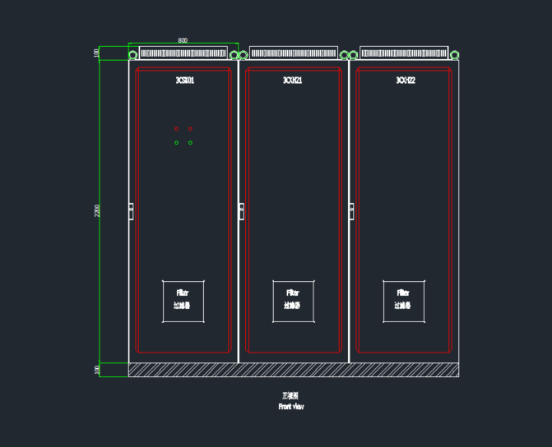

**3.2 机柜的接线**

控制柜的进线方式为下进线，即电缆由柜体底部进入控制柜，进线类型有AC230V电源线、现场信号电缆、通信电缆以及接地线，进线时要特别注意各自的特性区别。

交流电源线与弱点信号线要分开；

交流进线在柜内走线长度要尽量缩短；

所有进线电缆进入柜内后首先要由绑线架固定，然后再剥去外皮。现场信号电缆的屏蔽层要接入屏蔽接地汇流排，然后信号线进入柜内汇线槽；

接地线由柜底进入控制柜就近接入控制柜内的接地点；

光纤，以太网通信电缆进入柜内时不要与电源线困扎再一起，要尽量避开强电侧进入汇线槽；

**4、系统接地**

当进入系统的信号、供电电源或计算机系统设备本身出现问题，有效的接地系统可以迅速将过载电缆导入大地，避免对人员的触电伤害和设备的损害。接地系统还能够为I/O信号提供屏蔽，消除电子噪声干扰，防止设备外壳带电或静电积累，避免造成人员的触电伤害及设备的损害。

一般情况下，PLC控制系统接地类型有2种，即保护地和工作地。

**4.1、保护地**

在使用超过安全电压的电气设备中，为防止电路绝缘损坏后，设备带电危及人身和设备安全，同时为了避免设备外壳的静电荷积累对设备的干扰，将设备外壳不带电的金属部分与接地体连接，一般要求接地电阻不大于4 Ω。

**4.2、工作地**

与PLC系统相关的工作地有4种，他们分别是：

信号地：现场信号源的供电参考电平地。信号地的接地原则是，在信号源的供电侧进行接地。

系统地：也叫系统基准地，通常是系统电源地（+24V负端），是为PLC信号提供的一个参考电平地。

通信地：内部通信电源参考电平地。

屏蔽地：是为了避免电磁场对仪表和信号的干扰而采取的屏蔽网接地，线缆屏蔽接地，可根据被屏蔽信号电缆的频率特性选择单点或多点接地方式，AI/DI/AO/DO信号等采用单点接地，通讯网络信号等采用多点接地。

**4.3、PLC控制系统接地说明**

一般地，PLC控制系统接地必须满足以下原则：

一个系统只允许唯一的最终接地点，一般与电气接地网共地，如果现场信号使用不同的接地点，必须考虑电气隔离措施。

严格区分不同性质的地，做到不混接。不同性质的地用分干线接入各自的汇流板（或者直接接入总的汇流板），各汇流板用总干线接入公共接地极（网），在最终处汇入一点接地。

机柜的金属部分应避免与建筑结构钢筋发生直接的电气连接。

**5、系统电源**

**5.1电源要求**

PLC控制系统实现对现场信号的实时监测、记录，要求系统的电源必须保证连续不间断地供电。

电源基本要求如下：

电压：单相230 VAC（-15%～+10%）

频率：50±2 HZ

**5.2系统交流电源输入**

PLC控制系统配有一面电源柜，由电气专业提供两路电源进入电源柜，由控制柜内的双电源切换装置引入UPS，最后分别提供给操作站、I/O控制站等用电设备，保证二路电源在断电的情况下仍然能由UPS提供电源。

电源柜的运行方式：

将二路电源按照图纸要求正确接入线路；UPS主机电源按照图纸要求接入电路中，电池组按照UPS出厂说明书连接并接入UPS主机；

所有线路接通完毕并检查正确后开始上电；将双电源切换装置操作机构打到手动模式，转动手柄分别将电源切换到常用电源和备用电源状态，并检查进出线端电源状态；

手动操作检查后，拔出手柄将手动模式切换到自动，调节控制器上的旋钮分别至常用电源合闸、备用电源合闸、分闸等状态，检查无误后将控制器旋钮打到自动状态，双电源切换装置正常投运；

将UPS的旁路断路器打到分闸状态，投UPS进出口断路器，启动UPS，检查UPS的状态指示灯、输出电压，运行正常后将各出口断路器合闸，电源柜进入正常供电状态。

**5.3 直流电源分配**

230VAC电源接入二块AC/DC电源转换模块，将转换后的直流电源再接入直流电源冗余模块，最后分配给各直流用电设备，实现供电电源的冗余功能。

该电源转换模块的输入输出隔离，且具有短路保护功能，通过“AC/DC电源转换模块”输出24 VDC电源主要供I/O模块、通讯模块、交换机使用。

系统投运前，检查电源线路无误后只需将电源转换模块的进线断路器投入合闸状态即可。

**6、系统冗余网络布置**

控制系统网路由Ethernet 和 PROFIBUS_DP 两种网络构成，实现现场信号采集，远程实时监视和控制功能，并且两种网络构建了冗余配置，采用主备结构，当网络链路上某节点发生故障，掉电，或通信中断时及时切换到备用链路，减少停机的发生，保证了生产过程的连续性。

**6.1、以太网冗余通信**

Ethernet 网络由上位机工程师站，主站PLC，备用站PLC，以及两台网络交换机构成。其中，上位机通过其PCI插槽上的两块CP1623网卡各自连接一条以太网线分别到主站PLC和备用站PLC上的CP443-1模块上，实现了上位机中WINCC组态画面与PLC之间的交互通信，PLC将现场I/O状态和过程变化值通过以太网在上位机WINCC画面中实时显示，同时，在上位机WINCC画面中还能在线向PLC赋值，对现场I/O进行实时操控。

两块CP1623网卡配置成主备应用，并在WINCC中建立了S7 容错连接功能，当一块CP1623故障或链路断线时，另一块CP1623会立刻激活连接，实现了上位机通信冗余功能。

另外,在网络中还配置了两台SCALANCE-X 以太网交换机，其上各配有1个光纤接口，给用户提供通讯连接，实现长距离数据信号传输功能。主备PLC站上的CP443-1模块通过以太网线分别接到两台交换机上，实现远程传输的冗余链路结构。

系统的Ethernet网络拓扑结构以及IP分配见下图：

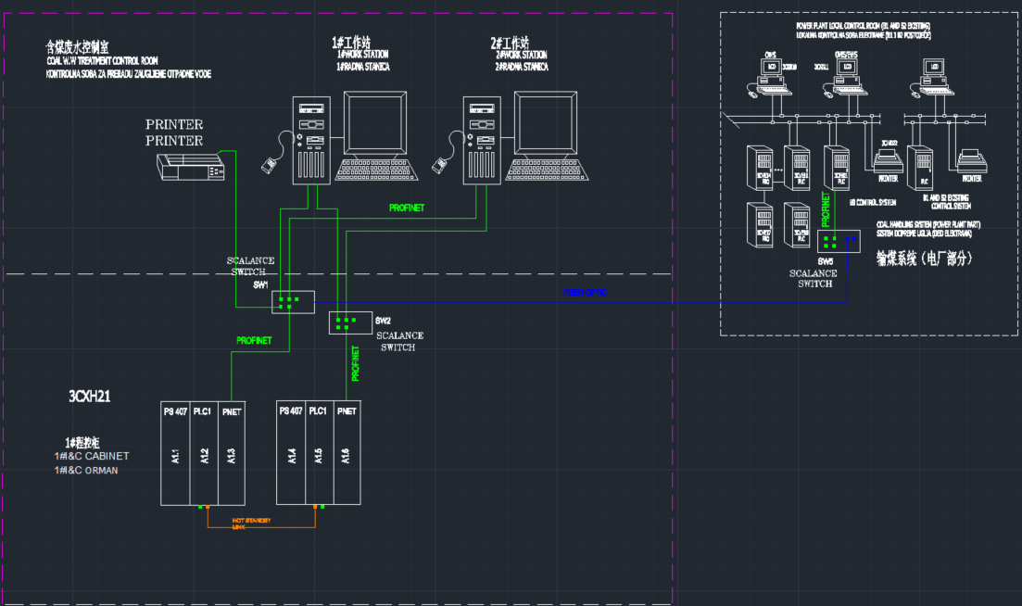

**6.2、Profibus-DP冗余通信**

S7-400H PLC带有一个MPI/DP 和一个PROFIBUS-DP接口，利用其中Profibus-DP接口与I/O站点连接，就构成了Profibus-DP网络。DP网络链路上每个I/O站都配置两个ET200M模块，并组成两组串联结构，分别接入PLC主站DP, 和PLC备用站DP上，结合主、备PLC站点的冗余模块以及连接光纤，构成了完整的Profibus-DP网络冗余结构。

在运行模式下，I/O站点直接连接到现场过程设备，仪表等执行机构和信号源，PLC站通过DP总线采集到I/O站点上的现场信号状态，进行逻辑计算并输出控制命令或过程给定值到I/O站上的模块来控制现场信号和驱动装置。当一条DP链路发生断线或故障中断时，会立即切换到备用PLC站由另一条DP链路实现通信功能。

Profibus-DP 网络结构见图如下:

7、PLC模块通电

当PLC控制柜接线完成，柜内元件状态与接线检查无误后模块上电。上电后S7-400H PLC首先会启动自检，主站RACK0上CPU0、备用站RACK1上的CPU1上的指示灯快速闪动，若CPU模块和DP总线上的IO模块及其连接都正常无误后，CPU将进入运行就绪状态。CPU站以及IO节点上无红灯闪烁，将运行模式开关由STOP切换到RUN,PLC系统会立即启动运行。

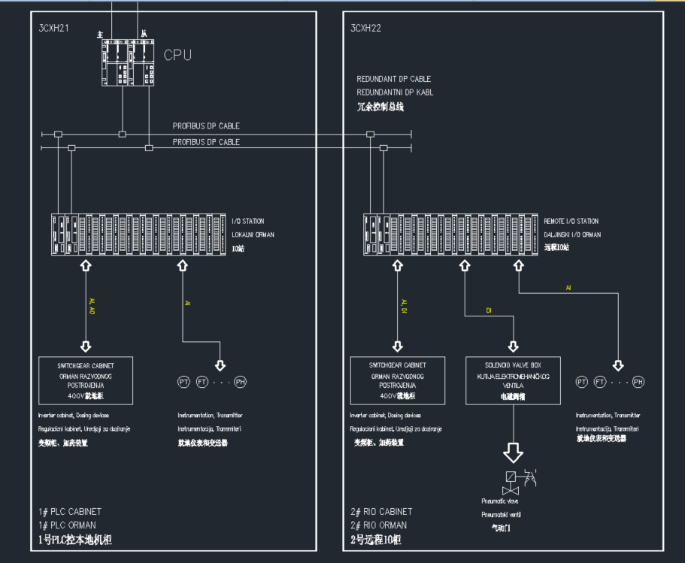

S7-400H冗余系统CPU上各个指示灯所代表的意义如下：

INTF: 红色，内部故障，例如用户程序运行超时，用户程序错误。

EXTF: 红色，外部故障，例如电源故障，I/O模块故障。

FRCE: 黄色，至少有一个I/O被强制时点亮。

RUN: 绿色，运行模式。

STOP: 黄色，停止模式。

BUS1F: 红色，MPI/PROFIBUS-DP接口1的总线故障。

BUS2F: 红色，MPI/PROFIBUS-DP接口2的总线故障。

MSTR: 黄色，CPU运行，此CPU为主CPU0。

REDF: 红色，冗余故障。

RACK0: 黄色，CPU在机架0中。

IFM1F: 红色，接口子模块1故障。

IFM2F: 红色，接口子模块2故障。

**8、电源柜上电，断电及维护**

本系统采用ABB的DPT010型切换装置，电源切换装置可通过手动或自动操作模式.

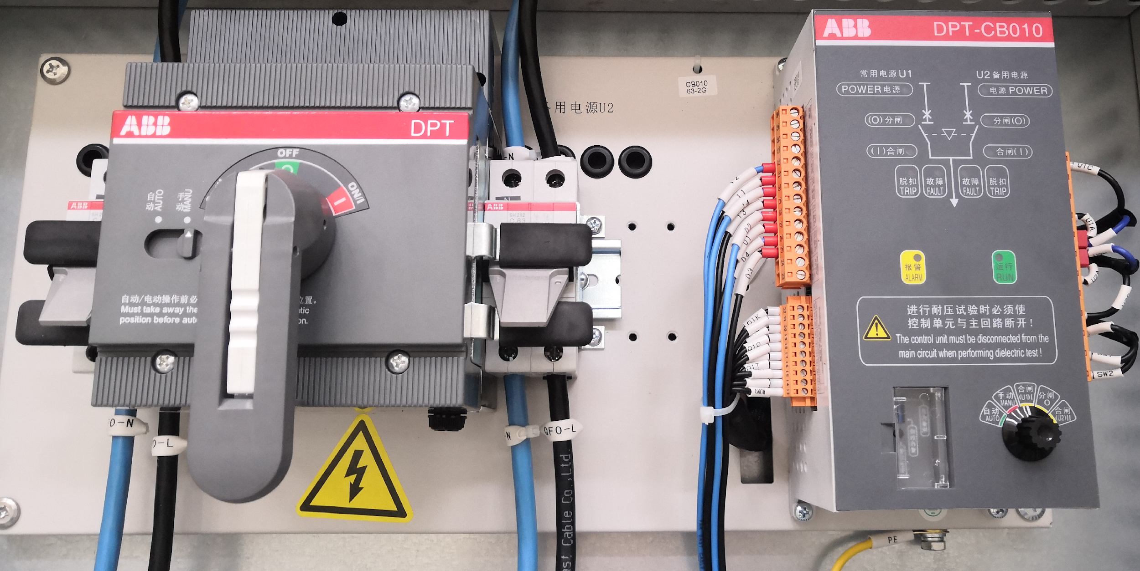

为了在运行过程中电源控制器能够对两路电源自动检测自动切换，应选用自动模式运行，选择自动运行的步骤如下：

**8.1 双电源切换装置接通**

在上电之前确认切换装置的两路电源已经连接妥当，切换装置在常用电源位置，如果不在，可将切换装置在手动模式下利用手柄转到；

在自动模式之前必须确认切换装置上的手柄已经拔出；

然后将切换装置面板上的推扭推到“自动”位置；

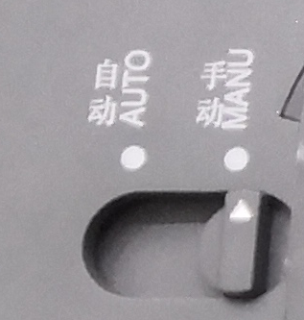 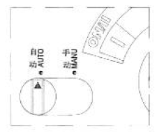

将控制装置上的旋钮转到“自动”位置；

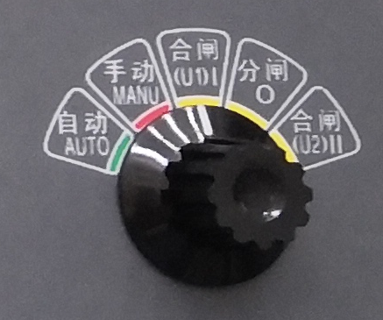 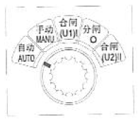

控制装置上的参数在调试过程中已经设置好，控制器可自动检测并控制开关的切换。

**8.2 UPS接通**

在双电源切换装置接通之后，再将断路器QF2接通，QF2直接给UPS上电，UPS为在线型，上电后自动接通供电回路给设备提供电源，再上电前应完成下列操作：

检查UPS后面连接端子上进线，出线，以及电池组连接是否已经正确连接；

检查UPS相位选择开关是否再“1”的位置，此位置对应UPS单相输入模式；

上电前将UPS后面板上输入断路器切换到接通位置；

接通市电断路器QF2;

按下前面板上的按钮，UPS在连接至市电电源时开始充电，充电完毕后内部自动旁路将市电直接共给下端设备；

在将设备连接至UPS之前，请至少为电池充电24小时以充满电；

备注：断路器QF1为维修电源断路器，当UPS需要离线维护切断QF2，QF3断路器时，可选择接通QF1为控制柜供电。

**8.3系统电源柜断电**

当设备停止运行或检修的目的需要控制柜断电时，可按实际需要将电源柜断电。断电前在确保正确退出上位机通信连接，系统完成离线并保存完成运行数据之后，断开PLC控制柜支路断路器，然后按下列顺序将电源柜断电:

首先在UPS前面板上按下按钮使UPS停止供电；

断开供电断路器QF2，QF3;

将双电源切换调节控制器旋钮转到“分闸”位置，等待电源切换装置切换到分闸；

注意：完成上述步骤后，电源切换装置的下端电源被切断，单上端连接的两路电源仍然带电！

**9、通用维护指导**

**9.1维护管理指导**

9.1.1控制室维护管理

制定机柜室、操作室管理规定。对机柜室、操作室的卫生环境保持、进出人员管理、操作员操作管理、维护人员维护管理加以详细规定。

控制室除维持适当的温度和湿度外，还要做好防水、防尘、防腐蚀、防干扰、防鼠防虫、避免机械震动等工作。

9.1.2计算机(操作站、工程师站)维护管理

随时提醒操作人员文明操作，爱护设备，保持清洁，防水防尘。

禁止操作人员退出实时监控；禁止操作人员增加、删改或移动计算机内任何文件或更改系统配置；禁止操作人员使用外来存储设备或光盘。

尽量避免电磁场对计算机的干扰，避免移动运行中的计算机、显示器等，避免拉动或碰伤连接好的各类电缆。

计算机应远离热源，保证通风口不被它物挡住。

严禁使用非正版的操作系统软件（非正版操作系统软件指随机赠送的OEM版和其它盗版软件）；严禁在实时监控操作平台进行不必要的多任务操作，运行非必要的软件；严禁强制性关闭计算机电源；严禁带电拆装计算机硬件。

注意操作站（工程师站）**计算机的防病毒**工作，做到：

不使用未经有效杀毒的可移动存储设备（如：移动硬盘、U盘等）；

不在控制系统网络上连接其它未经有效杀毒的计算机；

不将控制网络联入其它未经有效技术防范处理的网络等。

正常运行时，关闭计算机站(操作站、工程师站、服务器站)柜门。

9.1.3控制站维护管理

控制柜、站的任何部件在任何情况下都严禁擅自改装、拆装。

在进行例行检查与改动安装时，避免拉动或碰伤供电、接地、通讯及信号等线路。

卡件维护时必须戴上防静电手镯。

正常运行时，关闭控制柜柜门。

9.1.4系统软硬件、系统组态文件、控制及运行参数的备份管理：

以下备份工作须在本计算机硬盘上进行备份，同时要求在U盘、光盘或其他计算机上进行备份，备份前需做好更新记录或更新说明：

对操作员没有权限修改的控制参数（PID参数、调节器正反作用等）、控制变量、工艺参数等数据进行备份。

对组态文件及组态子目录文件（组态文件、流程图文件、控制算法文件及报表文件等）等组态文件进行备份。

如有对异系统的通讯，应对通讯协议、通讯方案、通讯地址等数据及有关文件进行备份及存档。

需对接线图纸、安装图纸等设计资料及交工资料等资料进行存档保管。

计算机需要安装的各种软件需在本地计算机的硬盘上进行备份，如操作系统软件、PLC系统组态及监控软件、驱动软件等等，做好版本标识并编写安装说明。

了解系统的记录周期，并根据工艺生产的要求对操作记录、报警记录、历史趋势等生产运行记录做到不遗漏的定期备份，刻制光盘后做好标识并交有关人员保管。

做好备品备件的保管工作，需要保证系统软件、硬件备品备件的及时性、有效性（保证在实际运用时能及时到位，并且性能良好）。

9.1.5维护注意事项：

清洁时不能用酒精等有机溶液清洗。

维护时避免拉动或碰伤供电、接地、通讯及I/O信号线路。

锁好系统柜、电源柜及操作台等柜门，避免非系统维护人员打开。

**9.2日常巡检指导**

每日巡视PLC系统工作，实时掌握PLC系统的运行情况：

向操作人员了解PLC运行情况，及时解决操作人员的疑难问题。

查看PLC系统故障诊断画面，检查是否有软硬件故障及通讯故障等提示，查阅PLC故障诊断记录。

检查操作室与机柜室的环境及空调设备的运行情况。

打开机柜、电源柜、操作台等柜门检查系统硬件指示灯及通讯指示灯有无异常。

检查有无老鼠、害虫等活动痕迹。

做好每日的巡检维护记录。

**9.3定期巡检指导**

9.3.1 PLC的定期检查

PLC投运正常后，应定期对其进行检查，以确保整个系统能够长时间持续正常工作。定期检查可使用专门的“PLC定期巡检记录表”，作为PLC的维护与使用的主要记录，其检查的主要内容如下：

9.3.2 控制室环境检查

检查照明情况、抗干扰情况、振动情况、温度与湿度情况、空调设备的运行情况，并应特别注意检查控制机柜内部的卡件等电子设备有无出现水珠或者凝露。

检查有无腐蚀性气体腐蚀设备，与过多的粉尘堆积的现象。

每星期至少进行一次定期检查，并做好定期巡检记录。

9.3.3 控制站、操作站定期检查

检查计算机、显示器、鼠标、键盘等硬件是否完好；

检查系统实时监控工作是否正常，包括数据刷新、各功能画面的操作是否正常；

检查故障诊断画面，查看是否有故障提示；

向操作人员了解PLC运行及工艺生产情况，为以后控制方案优化提供依据；

系统在运行一定时间后，应及时的备份或清理历史趋势和报表等运行历史文件；

打开系统柜、仪表柜、操作台等检查系统有无硬件故障（FAIL灯亮）及其他异常情况；

检查各机柜电源箱是否工作正常，电源风扇是否工作，5V、24V指示灯是否正常；

检查系统接地（包括操作站、控制站等）、防雷接地装置是否符合标准要求；

定期清除积累的灰尘以保持干净、整洁。

以上检查内容每星期至少定期进行一次，并做好定期巡检记录。

9.3.4 PLC网络定期检查

检查各操作站网卡指示灯状态是否正常；

检查所有主控卡、数据转发卡、I/O卡件等卡件的通讯指示灯是否正常；

检查通讯模块、交换机通讯指示灯是否正常；

检查各通讯接头连接是否可靠正常；

检查监控软件的“故障诊断”画面中是否有提示通讯故障，“诊断信息”中是否有通讯故障的记录；

建议PLC网络的检查每个月进行一次。定期检查可使用“故障诊断”软件。

**9.4大修期间维护指导**

9.4.1大修期间对PLC系统应进行彻底的维护，内容包括：

系统停电检修，包括彻底的灰尘清理，改接线等内容。

对于在日常巡检，定期巡检中发现而不能及时处理的问题进行集中处理，如系统升级，组态下载等。

系统在检修前应对PLC系统组态进行备份，并对系统运行参数（如PID等）进行上载和备份。

在检修期间更改组态、控制及联锁程序，必须组织工艺、设备、电气和仪表相关负责人共同参与联锁调试，并形成联锁调试记录。

检修期间应检查供电和接地系统是否符合要求。

及时做好大修期间PLC维护记录。

9.4.2大修期间系统维护步骤：

**第一步：检查校对备份：**

检查软件备份，组态文件备份、控制及工艺数据等备份是否正确、齐全。

**第二步：按如下顺序切断电源：**

每个操作站依次退出实时监控及操作系统后，关闭操作站工控机及显示器电源；

逐个关闭控制站电源箱电源；

3) 关闭各个支路电源开关；

4) 关闭不间断电源（UPS）开关；

5) 关闭总电源开关。

**第三步：进行PLC停电维护：**

操作站、控制站停电吹扫检修。包括工控机内部，控制站机笼、电源箱等部件的灰尘清理。

针对日常巡检、定期巡检中发现而不能及时处理的故障进行维护及排除。

仪表及线路检修：包括供电线路、I/O信号线、通讯线、端子排、继电器、安全栅等。确保各仪表工作正常，线路可靠连接，标识清晰正确。

4) 接地系统检修。包括端子检查、各操作站（工控机、显示器）接地检查、各控制站（电源、机笼）接地检查、对地电阻测试。

**第四步：现场以及PLC的各项维护工作完成后，检查确认以下各项重新上电条件是否满足：**

1) 首先应联系工艺、电气、设备、仪表等专业共同确认是否满足PLC系统的上电条件。

2) 确认电气提供的总电源符合要求后，合上供电总断路器，并分别检查输出电压。

3) 合上配电箱内的各支路断路器，分别检查输出电压。

4) 若配有UPS或稳压电源，检查UPS或稳压电源输出电压是否正常。

**第五步：系统上电及测试：**

启动工程师站、操作站，同时将系统各电源箱依次上电检查。

检查各电源箱是否工作正常，电源风扇是否工作，5V、24V指示灯是否正常。

检查各计算机的系统软件及应用软件的文件夹和文件是否正确；硬盘剩余空间无较大变化，并通过磁盘表面测试。

将修改后的组态进行编译下载。

从每个操作站实时监控的故障诊断中观察是否存在故障。

打开控制站柜门，观察卡件是否工作正常，有无故障显示（FAIL灯亮）。

供电冗余测试：

分别开通冗余交流~230VAC总进线的一路，其他交流供电回路失电，但系统应仍然可以正常工作。

分别开通冗余直流电源一路，关闭其他直流电源，测量每一机笼（架）母板电源端子上5V、24V的电压。

通信冗余测试：分别接通各冗余通讯线的其中一路通讯线（其他通讯线脱开），利用下载组态功能测试是否正常，如均正常则表明通讯网络正常。

Communication redundancy testing. Run the downloading configuration function to test if the communication network is normal when only one circuit of redundancy communication line is enabled (i.e. others are disabled).

卡件冗余测试：通过带电插拔互为冗余的卡件，检查冗余是否正常。

**注意：如果拨出冗余的主控卡、数据转发卡的其中一块并插回后，须等数据拷贝完成后才可拨另一块冗余卡，否则在生产过程中会造成严重后果。**

**第六步：控制、工艺参数检查：**

校对各个已经成功运行过的控制、工艺参数（因组态修改下载，部分参数可能出现混乱现象，需重新输入）。

对现场仪表（变送器、调节阀等）更换过的控制回路、新增加的控制回路（程序），其参数需要重新整定及并进行调试。

**9.5、UPS维护指导**

9.5.1 UPS的使用环境

UPS所在机房应保持恒定的温度，建议控制在20~25℃；蓄电池应在5℃~30℃；

UPS机房应保持通风，风扇处不能有遮挡物；不可将UPS及电池放入密封构造物体内，以免导致机器损坏、人身受伤害；

UPS表面应保持清洁、干燥状态。

9.5.2 UPS的正确使用

必须严格按照正确的开、关机顺序进行操作，避免因突然加载或减载时UPS的输出电压波动太大；

严禁频繁的关闭或开启UPS。一般要求在关闭后，至少等候6秒钟再进行开启操作，否则UPS可能进入“启动失败”状态，即进入无市电输入又无逆变输出状态；

UPS禁止超载使用，最大负载最好控制在80％之内；

UPS的开关机是属于防勿动操作,开关机请按住一秒钟以上；

雷击是所有电器的天敌，一定要注意保证UPS的有效屏蔽和接地保护；

注：当施耐德UPS出现故障时，需按照说明书上的要求去检查一下前面板上的指示灯：所有的开关是否启动；是处于开机状态还是旁路状态（注意旁路状态下UPS也是有响声的）；是否有市电输入；UPS背面的市电开关是否打开；UPS的电池箱开关是否合上；有时机器长鸣，提示UPS故障，此时UPS没有坏是超载，关机卸掉负载重新启动一下，UPS就正常工作了。

9.5.3 蓄电池的正确使用

在同一个UPS中，必须使用同品牌、同型号、同规格的蓄电池；

不要将蓄电池放在火源及发热处使用；

在安装的过程中，如果光线昏暗切勿使用火源照明，以免引起爆炸及火灾；

扭矩板手、钳子等金属安装工具需用乙烯胶布包裹，安装过程中不要将电池的极性接反，否则将导致火灾及UPS充电器损坏；

蓄电池一般使用寿命在3－4年，需要定期更换；25℃常温下更换期为三年,30℃为2.5年,40℃为2年；

如果长时间未有停电，则需人为对蓄电池进行放电操作，一般三个月一次（根据后备电池时间进行放电）；蓄电池的连续放电量不可超过说明书允许的最大值,放电后应立即充电，不可进行无电存放；

当每次停电时需要用万用表测量一组电池的电压（最好5分钟一次），如下降的很快就要做好关机的准备，以免电池深度放电；若主机发出报警声音应立即关机；

电池充电的设定电压应该在UPS的指定范围内，超出范围易造成电池的破损、容量降低及寿命的缩短。

**注：不同型号UPS的具体维护详见各UPS厂商的说明书。**

**10、系统常见故障排除**

**10.1、冗余控制系统常见故障**

S7-400H上的REDF指示灯量：

该指示灯用于指示冗余系统的同步状态，当它闪烁时表示两个控制器正在连接或同步。当它常亮时表示容错系统同步丢失，包括CPU之间的同步故障和 I/O冗余，此时若控制器发生切换，会对生产造成不利的影响，维护人员要及时排除故障，下表列出REDF灯点亮时的故障判断：

| 过程 | IFM1F | IFM2F | REDF |
| --- | --- | --- | --- |
| 同步丢失，原因可能如下：  同步模块1有问题  到同步模块1的光钎有问题 | H | D | H |
| 同步丢失，原因可能如下：  同步模块2有问题  到同步模块2的光钎有问题 | D | H | H |
| 控制器正在耦合(Link-up) | D | D | B 0.5Hz |
| 控制器正在更新(Update) | D | D | B 2 Hz |
| I/O 冗余错  一个DP主站失效, 或一个DP主站系统部分或全部失效.  一个CPU或两个CPU在STOP状态. | D | D | H |
| 查找故障模式. (保留CPU的STOP,或RUN灯以0.5HZ频率闪烁) | H | H | H |

**注:**

Ｈ：指示灯持续点亮

Ｂ：指示灯以一定频率闪烁

Ｄ：指示等未点亮

冗余CPU 无法进入冗余状态，备用CPU无法运行

可能的原因：

上位机正在调试，比如变量表中在线监控某些变量。

正在对CPU操作，执行装载，删除或压缩程序块。

同步光纤连接不正常.

CPU上的FLASH卡装载的内容不同。

检查CPU是否有强制变量，如果有应该取消。

一台CPU处于STOP状态,备用CPU在RUN状态:

I/O站点模块故障,有模块红灯点亮.

程序访问了未定义的I/O地址.

PROFIBUS DP 连接电缆故障.

**10.2、低压控制回路常规故障**

PLC控制器输入、输出不正常，连接设备不动作或无法正常读取设备状态：

检查是模块I/O点是否点亮，模块电源24VDC是否正常。断路器是否跳闸。

检查连接电缆接线是否完整。

检查相关继电器动作是否正常。

**10.3、电源分配柜中切换装置故障**

DPT-CB010电源切换装置常见的故障如下：

电源正常，控制器无任何显示

原因可能是开关进线端取电导线未连接进端子，检查并连接。

或控制器与开关连接导线的插接端子松脱，检查并插紧。

控制器有电，但不能立即自动切换

模式设置没有在自动；

两端电源的电压都不再正常工作范围内；

控制器两端的插接端子松脱；

熔断器烧断；

控制器设置了长延时时间；

There is a delay setting for controller.

控制器施加了消防切非信号；

DPT频繁切换

断路器进线松脱，或控制器插接端子松脱；

电源电压波动大，要重新调整过电压，欠电源的设定范围。

**10.4、UPS装置故障**

UPS 不能开机

检查电池组连接是否完好；

检查市电电源是否接入，电源是否正常；

UPS 不能关机

UPS 在按下按钮后不能关机应判断为内部故障，不要继续使用，立即送修。

其余故障现象请查阅随机Schneider APC UPS说明书

**11、常规备品备件**

| 编号 | 设备名称 | 备品备件名称 | 备品备件规格及型号 | 单位 | 数量 | 备注 |
| --- | --- | --- | --- | --- | --- | --- |
| 1 | 电源柜 | 指示灯 | CL2-523R,AC230V | 只 | 1 |  |
| 指示灯 | CL2-523G,AC230V | 只 | 1 |  |
| 断路器 | S201-C3 | 只 | 1 |  |
| 2 | PLC柜 | 断路器 | S202-C6 | 只 | 2 |  |
| 中间继电器 | RXM 2LB2BD+RXZ E1M2C DC24V | 只 | 2 |  |
| 端子 | SAKSI 4 (DC24V) | 只 | 5 |  |

**地址：江苏省常州市钟楼区新福路1号**

**售后服务专线：0519-68856818**

**传真：0519-68856800**

**邮编：213012**